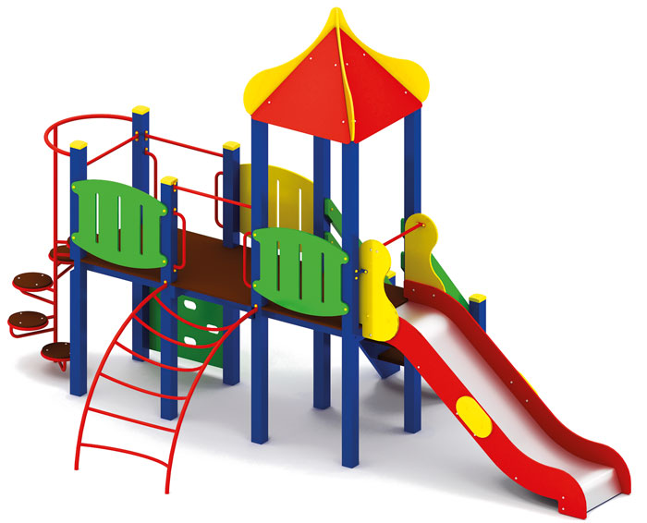 | Игровой комплекс 0932  Размеры не менее: длина – 5910 мм, ширина - 3280 мм, высота - 3800 мм.  Комплекс предназначен для игровых и спортивных занятий с детьми в возрасте от 5 лет, и развивает ловкость, гибкость, координацию движения.  Игровой комплекс должен состоять из площадки, с размерами не менее: длина – 1000 мм, ширина – 1000 мм, высота платформы площадки над поверхностью ударопоглощающего покрытия составляет не менее 1200 мм, и не более 1250 мм, ограждение площадки, не менее одного, имеет размеры не менее: длина – 950 мм, высота – 720 мм, изготовлено из влагостойкой фанеры толщиной не менее 18 мм. Площадка должна иметь вход: первый представляет собой лестницу, которая должна быть изготовлена из: стойки вертикальные – клееный брус, сечением не менее 100*100 мм, основание – из калиброванного пиломатериала, толщиной не менее 40 мм, перила – из калиброванного пиломатериала, толщиной более 35 мм. Количество ступенек – не менее четырех. Торцевые части вертикального столба должны быть закрыты пластмассовыми накладками. Ступеньки должны быть изготовлены методом склейки калиброванного пиломатериала и влагостойкой нескользящей фанеры. Лестница должна быть оборудована подпятником. Подпятник должен быть изготовлен из металлической профильной трубы, сечением не менее 50*25 мм, а также стали листовой, толщиной не менее 3 мм.  Площадка должна быть оборудована четырехскатной крышей. Основание изготовлено из влагостойкой фанеры, толщиной не менее 18 мм, скаты крыши - из влагостойкой фанеры, толщиной не менее 9 мм  Площадка должна быть оборудована горкой, которая должна иметь габаритные размеры не менее: длина – 2240 мм, ширина – 695 мм, высота – 1990 мм, стартовый участок горки находится на высоте не менее 1150 мм, и не более 1200 мм. от поверхности покрытия площадки. Скат горки выполнен из цельного листа нержавеющей стали, толщиной не менее 1,5 мм, оснащен бортами из березовой влагостойкой фанеры, высотой не менее 170 мм, от ската до верхней части борта, и толщиной не менее 18 мм. Также горки имеют защитную перекладину, изготовленную из металлической трубы, диаметром не менее 26,8 мм, которую устанавливают на высоте не менее 600 мм, и не более 900 мм от уровня пола стартового участка горки. В комплекте с горкой должен идти подпятник, для крепления горки в грунт, изготовленный из профильной трубы, сечением не менее 30*30 мм. Основание горки должно быть изготовлено из профильной трубы, сечением не менее 50*25 мм. Радиус изгиба окончания горки должен быть больше или равен 50 мм. Средний угол наклона участка скольжения не должен превышать 40°. Высота конечного участка горки над поверхностью покрытия площадки должна быть не более 200 мм.  Комплекс должен быть оборудован вспомогательной площадкой, которая должна иметь размеры не менее: длина – 2000 мм, ширина – 1000 мм, высота платформы площадки над поверхностью ударопоглощающего покрытия составляет не менее 1200 мм, и не более 1250 мм. Пол площадок должен быть изготовлен из влагостойкой не скользящей ламинированной фанеры, толщиной не менее 18 мм. Площадка должна иметь не менее трех входов:  - первый выполнен в виде лаза металлического в форме дуги, имеет габаритные размеры не менее: длина – 1310 мм, ширина – 930 мм, высота 1580 мм, изготовленного из металлической трубы, диаметром не менее 33,5 мм. – основание, и не менее 26,8 мм. – поперечины.  - второй вход в виде скалодрома, который имеет размеры не менее: ширина – 950 мм, высота – 1130 мм, должен быть изготовлен из влагостойкой фанеры, толщиной не менее 18 мм, с отверстиями для ног.  - третий вход выполнен в виде вертикального подъема по кругам, имеет габаритные размеры не менее: длина – 930 мм, ширина – 930 мм, высота – 2700 мм., изготовленный из металлической трубы, диаметром не менее 33,5 мм. Должен иметь не менее пяти круглых ступенек, изготовленных из ламинированной, нескользящей влагостойкой фанеры, толщиной не менее 18 мм.  Основания площадок изготовлены: из клееного бруса сечением не менее 100*100 мм, влажностью не более 12 %. Используемая фанера должна быть водостойкой фанерой, марки ФСФ, из лиственных пород.  При изготовлении несущих конструкций (столбов) должна быть использована технология склейки под прессом нескольких слоев древесины.  Деревянные детали должны быть тщательно отшлифованы, кромки закруглены и окрашены яркими двухкомпонентными красками, стойкими к сложным погодным условиям, истиранию, действию ультрафиолета и специально предназначенными для применения на детских площадках, крепеж оцинкован, верхние торцы стоек из бруса защищены от осадков специально предназначенными для этого пластиковыми крышками.  Металлические элементы окрашены яркими порошковыми красками с предварительной антикоррозийной обработкой. Выступающие концы болтовых соединений должны закрываться пластиковыми заглушками.  Обязательно наличие закладных деталей для монтажа, изготовленные из: труба металлическая диаметром не менее 48 мм, сталь листовая, толщиной не менее 3 мм.  Масса изделия более 440 кг.

